Слухняний язичок
(артикуляційна гімнастика в домашніх умовах
шляхом використання завдань p з ейдетики)

Серед дітей дошкільного віку найпоширенішою вадою мовленнєвого розвитку є дислалія.
Дислалією називають порушення звуковимови, не пов’язаної з вадами слуху, порушеннями іннервації мовленнєвого апарату чи недоліками розумового розвитку дитини. Основними причинами виникнення дислалії є :
- порушення у будові артикуляційного апарату (неправильний прикус, порушення у будові щелеп, укорочена під’язикова вуздечка, високе чи вузьке піднебіння, відсутність деяких зубів ) ;
- наслідування (діти можуть копіювати неправильну звуковимову когось із рідних);
- недоліки слухового сприймання звуків (це порушення не пов’язане зі зниженням гостроти слуху дитини, його причини приховані в недоліках формування уявлень дитини про звуки рідної мови, недостатності слухової уваги та слухового контролю);
- негативні біологічні та соціальні чинники (до них належать: патологія вагітності матері, вживання під час вагітності алкоголю, тютюну, наркотиків, обмеженість спілкування дитини, педагогічна занедбаність).
Формування правильної звуковимови вимагає великої, клопіткої, системної роботи, неабияких зусиль дитини та уваги й терпіння зі сторони дорослих. Щоб дитина навчилася правильно вимовляти звуки, їй потрібно навчитися здійснювати складні артикуляційні дії, спостерігати за роботою артикуляційного апарату, зосереджувати увагу на окремих моментах артикуляції, знаходити спільне та відмінне в положенні органів мовлення та свідомо керувати рухами активних органів, контролювати їхню роботу.
Вироблення точних, повноцінних рухів і дій, відпрацювання їх, об’єднання простих рухів у складні, відчуття артикуляційної постави – усе це досягається у процесі виконання дітьми спеціальних тренувальних вправ – артикуляційної гімнастики. Успіх роботи багато в чому залежить від застосування різноманітних, цікавих для дітей форм роботи, оскільки під час тривалого виконання одноманітних артикуляційних вправ діти швидко втомлюються, часом втрачають інтерес до занять. Щоб цікаво було дітям займатись, потрібно використовувати різні способи подачі навчального матеріалу, і одним із них є ейдетика. Саме ейдетика розмовляє з дошкільниками їхньою мовою. Вона залучає всі аналізатори дитини: дозволяє побачити, почути, відчути. У дітей розвивається логічне й асоціативне мислення, уява, творчі здібності.
Ознайомимося з деякими ейдетичними прийомами та варіантами їх застосування в домашніх умовах під час виконання артикуляційної гімнастики.
Успішне навчання та розвиток дітей, безперечно, потребує поєднання занять із грою, використання художнього слова, цікавого ілюстративного матеріалу. Дитина, захоплюючись, не помічає, що її навчають, а тому легше і швидше долає труднощі, набуває необхідних навичок і знань. Ігрові прийоми проведення артикуляційної гімнастики знімають у дітей напруження, заохочують їх до наступних корекційних занять, надають упевненості у своїх силах, а спеціально дібрані римовані рядки до кожної вправи виховують у дитини увагу до звукового ладу мови, сприяють розвитку мовленнєвого слуху.
У логопедичній практиці, як відомо, прийнято користуватися певними умовними назвами окремих вправ «Жабки», «Хоботок», тощо, рекомендується використовувати також знайомі дітям картинки-символи із зображенням конкретних предметів, що асоціюються з певними рухами, положеннями органів артикуляційного апарату. Символи - картинки з відображенням певних артикуляційних вправ слугують зоровою опорою.
Як проводити артикуляційну гімнастику в домашніх умовах?
1) Перед усім пам’ятайте, що саме вчитель-логопед правильно підбере артикуляційні вправи, які потрібні вашій дитині.
2) Дотримуйтесь певної послідовності у їх виконанні – від простих до більш складних.
3) Спочатку вправи виконуйте у повільному темпі, обов’язково перед дзеркалом.
4) Кожне заняття для дитини має бути цікавим. На перших заняттях можна обмежитися і дворазовим виконанням вправи, головне, щоб вона була виконана правильно, якісно. Потім кількість повторень збільшується до 10-15 разів.
5) Коли дитина навчиться виконувати рухи, відчувати положення органів артикуляційного апарату, дзеркало можна прибрати.
6) Для дітей потрібна зорова опора, тому доречно використовувати картки із зображенням артикуляційних вправ та символи-картки.
7) Позитивно налаштуйте дитину на роботу, наприклад, прочитайте веселий віршик, запропонуйте загадку. Покажіть символ-картку, зверніть увагу на зображення, запитайте про яку артикуляційну вправу подумала дитина дивлячись на символ-картку, а вже потім починайте виконання вправ.
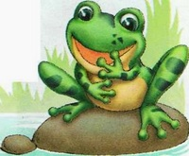
1. Артикуляційна вправа «Жабки» (на символ-картці зображенні жабки). Запитання: «Про яку артикуляційну вправу ти подумав (ла)?». Відповідь дитини. Дитина уважно слухає віршик, пригадує правильне виконання вправи та виконує її. Аналогічна робота проводиться із наступними вправами.
Жабка їсти захотіла,
враз взялась вона за діло -
наловила аж сім мух,
тому й рада: рот - до вух!
Рот трохи відкрити. Посміхнутись, губи розтягнути так, щоб було видно верхні зуби. Утримувати таке положення під лічбу 10-15 секунд.

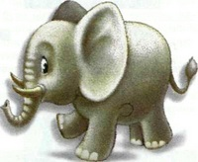
2. Артикуляційна вправа «Хоботок»
В зоопарку ми були,
там великі є слони.
А маленький Раві
привітався з нами.
Хобот свій він витягав,
«Всім привіт!» - немов казав.
Щоб йому відповісти,
Хоботок зроби і ти.
Краще губи витягай,
Раві швидше привітай.
Витягнути губи сильно вперед, напружити, як при вимовлянні звука У.
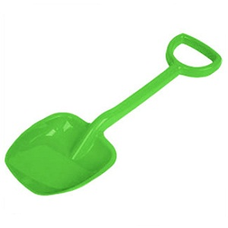
3. Артикуляційна вправа «Лопаточка»
Широким я язик зроблю,
на нижню губу покладу.
Гарна вийшла і пласка
моя лопатка з язика.
Жаль, така лопатка
не скопає грядки.
Широкий язик висунути, розслабити, покласти на нижню губу. Слідкувати, щоб язик не дрижав. Утримувати у такому положенні 10-15 секунд.
4. Артикуляційна вправа «Чашечка»
Чашку чарівну я можу зробити,
з глини її не потрібно ліпити.
Вгору широкий язик підіймаю,
старанно в нього краї загинаю.
Соком наповню її чи водою -
чашка чарівна завжди зі мною.
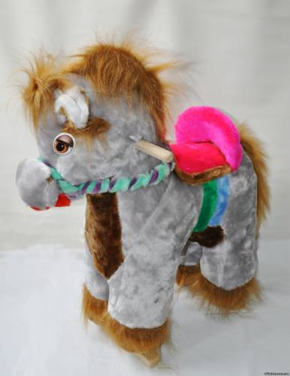
Рот широко відкрити. Широкий язик підняти вгору. Потягнутися до верхніх зубів, але не торкатися їх. Утримувати язик у такому положенні 10-15 секунд.
5. Артикуляційна вправа «Коник»
Я на конику скачу :
- Цок-цок-цок!
Хочеш, тебе підвезу?
- Цок-цок-цок!
З вітерцем мій коник мчиться :
- Цок-цок-цок!
Дзвінко стукають копитця:
- Цок-цок-цок!
В’ється коникова грива :
- Цок-цок-цок!
Ой, який же я щасливий!
- Цок-цок-цок!
Присмоктати язик до піднебіння, клацати язиком. Клацати повільно, сильно, тягнучи під’язичну вуздечку. Виконати 10-15 разів.

